LA CULTURA OLMECA
Fue una civilización que se desarrolló durante el periodo preclásico de Mesoamérica, en parte de los territorios actuales de México. Aunque se han encontrado vestigios de su presencia en amplias zonas de Mesoamérica, se considera que el área cultural olmeca —zona metropolitana— abarca la parte sureste del estado mexicano de Veracruz y el oeste de Tabasco.
La red de intercambios comerciales entre distintas zonas de Mesoamérica contribuyó a la difusión de muchos elementos culturales que son identificados con la cultura olmeca, incluidos el culto a las montañas y a las cuevas, el culto a la Serpiente Emplumada como deidad asociada a la agricultura, el simbolismo religioso del jade e incluso el propio estilo artístico, que fue reelaborado intensamente en los siglos posteriores al declive de los principales centros de esta época.
Organización política y social
Los olmecas crearon sistemas políticos centralizados y respaldados por la religión y el poder hereditario que no tenían paralelo en otros pueblos. La sociedad olmeca llegó a desarrollar una organización social estratificada compuesta por gobernantes y la gente común.
El poder de los gobernantes se fortaleció mediante los conceptos, las creencias y las prácticas religiosas y se afianzó por conducto de su acceso privilegiado a bienes de primera necesidad, santuarios y de importación. Se trata de una de las sociedades más destacadas y antiguas de Mesoamérica; se especula que establecieron una política que se caracterizó por su acoplamiento con lo religioso, por tal motivo se la considera como una civilización teocrática. De hecho, debido a su gran antigüedad, se desconoce la identidad étnica de sus integrantes.
Área de Asentamiento Olmeca
A pesar de que la cultura olmeca tuvo una difusión que alcanzó la mayor parte de Mesoamérica —excepto en la región de Occidente, que siguió un desarrollo cultural más o menos autónomo hasta finales del Preclásico—, una de las regiones donde se han encontrado las evidencias más claras de la presencia de esta cultura es la parte sur de la Llanura Costera del Golfo de México, comprendida entre los ríos Papaloapan y Grijalva, que corresponde a la mitad norte del Istmo de Tehuantepec. Actualmente esta zona corresponde al sureste del estado de Veracruz y el poniente de Tabasco. Se trata de una zona de un clima cálido y muy húmedo, condiciones climatológicas que seguramente poseyó también en la antigüedad precolombina ese lugar.
La región posee de muchos de los materiales que son característicos de los objetos de estilo olmeca encontrados en esta zona y en otras partes de Mesoamérica. Entre ellos la obsidiana, el jade, la serpentina y el cinabrio. Para obtener piedra sólida para sus materiales, los habitantes de esta región recurrieron a las canteras de la Sierra de los Tuxtlas —conocida también como sierra de Santa Marta o de San Andrés—, que les proveyeron de basalto y otras rocas volcánicas que emplearon en la construcción de templos y en la escultura. Sin embargo estas fuentes de materiales pétreos se encuentran a más de cien kilómetros de distancia de sitios como San Lorenzo y La Venta, lo que puede dar una idea del nivel de organización que se requirió para trasladar —sin animales de carga y sobre un suelo cenagoso— los monolitos de decenas de toneladas, hasta los centros políticos de la cultura olmeca.
La palabra "olmeca" significa "habitantes de la región del hule" y fue utilizada por los aztecas para nombrar a varios pueblos, étnica y lingüísticamente diversos, que ocuparon la región de Veracruz y Tabasco a través de los siglos. Se desconoce el nombre que se daban a sí mismos aquellos a quienes llamamos olmecas.
Asimismo se considera a la olmeca la "cultura madre" de Mesoamérica debido a que en estas primeras sociedades comenzaron algunas prácticas culturales que se integraron plenamente en la cultura mesoamericana, como el uso de un patrón urbano de asentamiento, el establecimiento de una sociedad teocrática o el juego de pelota, entre otras.
HISTORIA
Se estima que los indicios más antiguos de la cultura olmeca son de alrededor de 1200 a. C. y los más recientes de aproximadamente el año 400 a. C. La civilización olmeca se constituyó principalmente alrededor de 3 centros ceremoniales: San Lorenzo, La Venta y Tres Zapotes, además de manifestarse en otros sitios como Laguna de los Cerros.
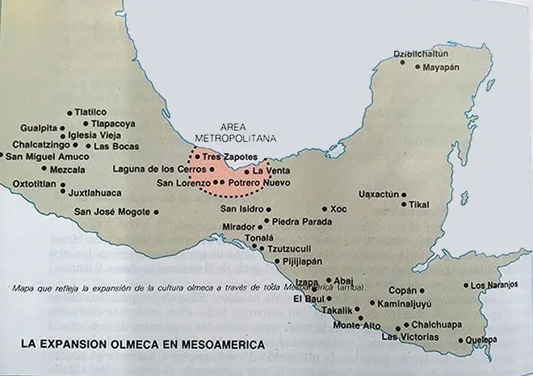

San Lorenzo
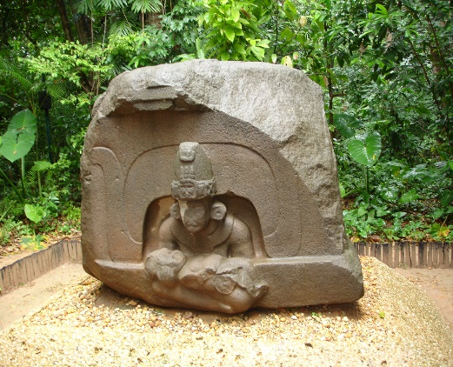
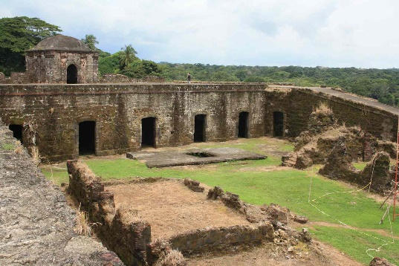
El centro olmeca más antiguo es el de San Lorenzo (1150 a. C. aproximadamente.), municipio de Texistepec, situado en la cuenca del río Coatzacoalcos, en el estado de Veracruz. El florecimiento de la cultura olmeca en este sitio comenzó alrededor del año 1150 a. C., época de la que datan la mayor parte de las esculturas y elementos arquitectónicos que caracterizan a la cultura olmeca, muchos de los cuales se conservan en el sitio. San Lorenzo fue saqueado en el año 900 a. C. y las esculturas monumentales sufrieron un intento de destrucción; algunas fueron enterradas y otras trasladadas al centro ceremonial. La Venta Fue el centro ceremonial más importante de los olmecas. Esta antigua ciudad se distingue por representar el primer trazado arquitectónico planificado en el México antiguo, por su arquitectura monumental de tierra, su gran acervo escultórico y sus ofrendas de jade, al igual que por sus ofrendas masivas, únicas en el mundo prehispánico. En los alrededores de La Venta se han encontrado vestigios culturales que datan de 1750 a. C., aunque la ocupación principal se concentra entre el 1200 y el 400 a. C. Cuenta con la pirámide más antigua de Mesoamérica y también se han encontrado cabezas colosales y tronos que merecen especial reconocimiento por el hecho de que para construirlas tuvieron que ser transportados los enormes bloques de basalto desde la Sierra de los Tuxtlas, a decenas de kilómetros de allí, ya que por ser una zona pantanosa y arenosa, no había piedras. Se cree que pudo llegar a albergar hasta 20 000 habitantes.
Los Tres Zapotes
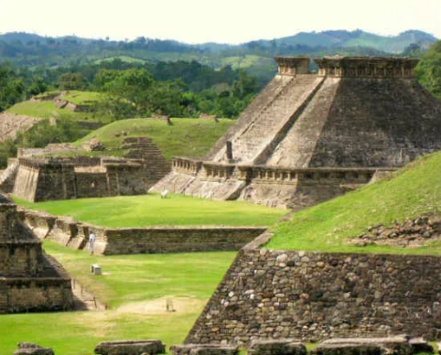
El centro ceremonial de Tres Zapotes fue el último en desarrollarse. Es el más conocido porque fue el que sobrevivió hasta una época más cercana, pero la civilización olmeca que se desarrolló aquí fue una cultura ya en decadencia, no el esplendor que vivió en los centros ceremoniales anteriores.
Estos centros ceremoniales tenían función de ciudades, y en ellos se construyeron edificaciones de tierra y adobe, por lo cual han perdurado pocos restos. Se construyeron montículos con templos en la parte superior, lo que se podía considerar como un precursor de las pirámides mesoamericanas. También construyeron edificaciones en torno a patios centrales, característicos de las civilizaciones posteriores en la zona. Desde el 900 a. C., existen pruebas de bruscos cambios políticos; como muestra el intento de destrucción de algunas de las cabezas olmecas.

Economía
La economía de los olmecas estaba basada principalmente en los productos agrícolas, con los que comerciaban tanto entre ellos como con otros pueblos vecinos, sobre todo con los pueblos nómadas, principalmente los olmecas reproducían cultivo del maíz, además del frijol, calabaza, cacao, entre otros. Además construyeron grandes centros urbanos (como San Lorenzo y La venta).
Religión
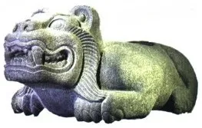
Su religión desarrolló todos los temas importantes encontrados en los cultos posteriores. Tenían una religión politeísta, gran número de sus dioses eran relacionados con la agricultura y otros elementos como el sol, el agua, los volcanes, animales, etc.
El centro de su religión y culto es el jaguar, y aparece representado en la iconografía olmeca. Se le representaba con la característica boca olmeca, de forma trapezoidal, con las comisuras hacia abajo y el labio superior muy engrosado. En muchos casos con colmillos muy pronunciados, adornos supraciliares y el cráneo hendido. Siempre aparece representado de la misma manera. No se sabe qué tipo de dios pudo ser. Se cree que pudo ser el origen del dios de la lluvia, que se desarrollará posteriormente en muchos puntos de Mesoamérica.
Hay muchos animales considerados dioses, como el caimán, sapos, reptiles, todos los animales de la zona. Normalmente, aparecen mezclados entre ellos, cabezas de unos y cuerpos de otros, creando seres mitológicos.
Se cree que pudo ser una religión dinástica, sus dioses estarían relacionados directamente con los gobernantes, con los señores de los centros ceremoniales, gobernantes con poderes sobrenaturales, descendientes directos de las divinidades.
Lengua y escritura
Se han encontrado ciertas inscripciones en algunas estelas que contienen glifos. Según algunos historiadores, una de estas estelas cuenta la vida de un gobernante, pero todavía no obtiene la unanimidad de la comunidad internacional. Entre 1991 y 1994 los lingüistas Terrence Kaufman y John Justeson llevaron a cabo un trabajo de desciframiento que les llevó a identificar la lengua de las inscripciones olmecas como una lengua mixe-zoque, en particular una lengua antecesora del proto-zoque y por tanto emparentada algo más distantemente con el proto-mixe. Este desciframiento muestra que los glifos son de hecho parte de un silabario.
Arte
Muchos aspectos artísticos comunes de culturas posteriores se iniciaron con ellos, como el culto a las montañas y a los lugares elevados (como la pirámide cónica de La Venta), el culto a la Serpiente Emplumada y al dios jaguar, el juego de pelota o el simbolismo religioso del jade.
La cultura olmeca, que inventó la escritura —usando pictogramas e ideogramas—, y el calendario, fue identificada en un principio como un estilo artístico y ese sigue siendo su sello distintivo. Fue una referencia y un legado para todas las culturas posteriores de América Central —toltecas, zapotecas y hasta los aztecas— siendo ejemplo la escritura maya, que tiene sus raíces en el primer sistema glífico desarrollado por los olmecas.
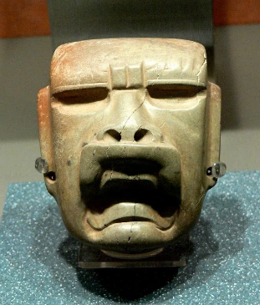
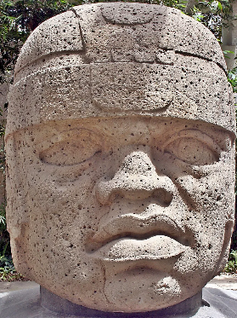
Su arte se manifiesta a través de un gran dominio técnico de la escultura y de la talla, para muchos no superado por ninguna otra civilización precolombina. La mayor parte del arte olmeca es naturalista, pero también se utiliza una rica iconografía que refleja un significado religioso, con criaturas antropomórficas fantásticas, a menudo altamente estilizadas. Se puede distinguir un arte monumental o colosal —hecho en arcilla, piedra (principalmente basalto y andesita) y madera— y un arte menor o mobiliario —a base de jade-jadeíta y otras piedras verdes (serpentina) y de obsidiana—, junto con algunas pinturas rupestres. Los monumentos de piedra se pueden agrupar en cuatro clases:
• Cabezas colosales de piedra (hasta 3 metros de altura y 10 toneladas de peso), ejemplo de escultura monumental tallada en basalto procedente de lejanas canteras, que son las obras más representativas del arte olmeca, de las que se han encontrado 17 ejemplares en diversos sitios del área nuclear olmeca. Se caracterizan por su apariencia negroide, de ojos abotargados, labios carnosos y nariz ancha, con un casco encajado, que se cree pueden representar a dioses, a guerreros o a jefes —cabezas de linaje de familia o antepasados— e incluso a jugadores de pelota. (La apariencia negroide ha llevado a conjeturar que eran evidencias de algunos contactos interoceánicos en tiempos antiguos).
• «Altares» rectangulares (probablemente tronos según Ann Cypher) como el famoso altar 4 de La Venta, con una cavidad en su parte frontal que representa una puerta al inframundo, de donde sale un personaje mitológico que sostiene una cuerda que rodea todo el altar a modo de cenefa.
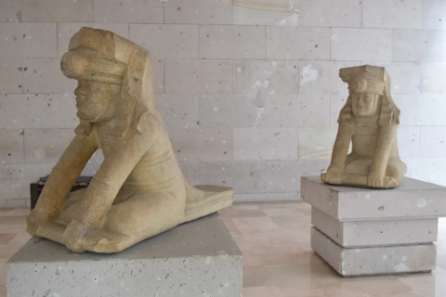
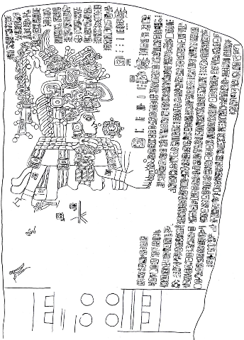
• Esculturas en bulto redondo, independientes, como «Los gemelos» de El Azuzul, el monumento San Martín Pajapan 1 o el Señor de Las Limas, una obra en serpentina de un joven en posición sedente que sostiene en sus brazos a un niño-jaguar, motivo frecuente en el arte olmeca.
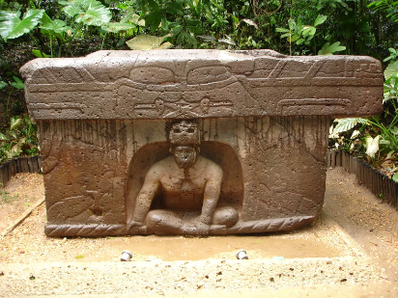
• Estelas, introducidas más tarde que las cabezas colosales, los altares o las esculturas independientes. En sus inicios eran una simple representación de figuras —como el monumento 19 o la estela 1 de La Venta—, pero más adelante llegaron a representar eventos históricos, en particular actos que legitimarian a los gobernantes. Esa tendencia culminaría en monumentos post-olmecas como la estela 1 de La Mojarra, que combina imágenes de gobernantes con glifos y fechas del calendario de cuenta larga.20
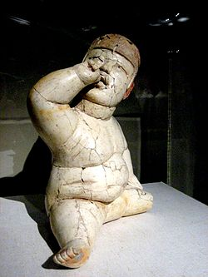
Otro tipo de artefactos mucho más pequeños son las tallas de piedra dura en jade de una cara en forma de máscara. El jade era un material particularmente precioso y sería utilizado como una señal de rango por las clases dominantes. Ya en 1500 a. C., los primeros escultores olmecas dominaban la forma humana, como atestiguan las esculturas de madera descubiertas en los zonas pantanosas de El Manatí.Los curadores y estudiosos se refieren a las máscaras faciales de «estilo olmeca» —cabezas humanas lo bastante grandes en comparación con el cuerpo del personaje, una combinación de ojos hundidos, fosas nasales chatas y boca amplia en arco ligeramente asimétrica, con el labio superior grueso (el labio olmeca, que se ha relacionado con la forma de la boca del jaguar) y un mentón pequeño, con a veces con una hendidura en la cabeza— pero, hasta la fecha, no se ha recuperado ningún ejemplo en un contexto olmeca controlado arqueológicamente. Han sido recuperadas en sitios de otras culturas, incluido una depositada deliberadamente en el recinto ceremonial de Tenochtitlan (Ciudad de México). La máscara presumiblemente tendría unos 2000 años cuando los aztecas la habrían enterrado, lo que sugiere que tales máscaras fueron valoradas y coleccionadas como lo fueron las antigüedades romanas en Europa. Como las artes olmecas estaban fuertemente ligadas a su religión, que destacaba a los jaguares —creían que en el pasado lejano se habría formado una raza de «hombres-jaguar» entre la unión de un jaguar y una mujer— el «estilo olmeca» también combina características faciales de humanos y jaguares.
Destacan también una serie de figurillas de arcilla y piedra, conocidas como miniaturas olmecas, que se encuentran abundantemente en yacimientos arqueológicos a lo largo del periodo formativo, y entre ellas, los llamados rostros de bebé, pequeñas esculturas de cerámica de color blanco, con cara de niño, cabeza grande, ojos almendrados, labios gruesos, ataviadas con un casco, y el cuerpo en forma de pera. También pueden citarse las hachas Kunz (también conocidas como «hachas votivas»), figuras que representarían a los «hombres-jaguar» y que aparentemente fueron utilizadas para rituales. En la mayoría de los casos, la cabeza es la mitad del volumen total de la figura. Todas las hachas Kunz tienen la nariz plana y una boca abierta. El nombre «Kunz» proviene de George Frederick Kunz, un mineralogista estadounidense, que describió una figura en 1890. Otros jades característicos son las llamadas «cucharas olmecas». Las muestras artísticas son muy complejas y aun hay muchos objetos que se están investigando.

ACTIVIDADES:
- DE LA INFORMACIÓN ANTERIOR REALIZA UN MAPA CUADRO SINÓPTICO CON 8 IDEAS PRINCIPALES
- UTILIZANDO PLASTILINA, MASA DE SAL O INCLUSO MIGAJÓN, EL ALUMNO DEBE MODELAR UNA "MINIATURA OLMECA". (PUEDE USAR COMO EJEMPLO LAS IMÁGENES DE LA HOJA)
- CREAR UN "GLIFO PERSONAL". EN LUGAR DE USAR LETRAS, DEBE INVENTAR TRES SÍMBOLOS (PICTOGRAMAS) QUE REPRESENTEN SU DÍA A DÍA EN CASA (EJEMPLO: UN SÍMBOLO PARA "ESTUDIAR", UNO PARA "FAMILIA" Y UNO PARA "SALUD").

